Usvoji šišmiša!
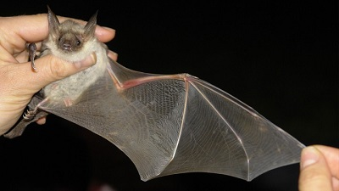
Usvoji šišmiša je program koji je JUPP Medvednica razvila za ljubitelje šišmiša i one koji će to tek postati.
Na području Parka nalazi se Špilja Veternica u kojoj se pojavljuje čak 18 vrsta šišmiša što je izrazito velik broj ako znamo da je ukupan broj vrsta šišmiša u Hrvatskoj 35 vrsta.
Iako imaju vrlo malo prirodnih neprijatelja (love ih uglavnom sove i mačke) šišmiši su vrlo ugroženi. Najveći im je neprijatelj čovjek koji mijenja lovno stanište šišmiša raznim gospodarskim zahvatima (rušenje starih stabala, vodnogospodarski zahvati i sl.), prekomjernim korištenjem pesticida te uznemiravanjem ili uništavanjem njihovih ljetnih ili zimskih prebivališta.

